Театры:

**Ленинский район:**

Театр кукол имени В. С. Былкова

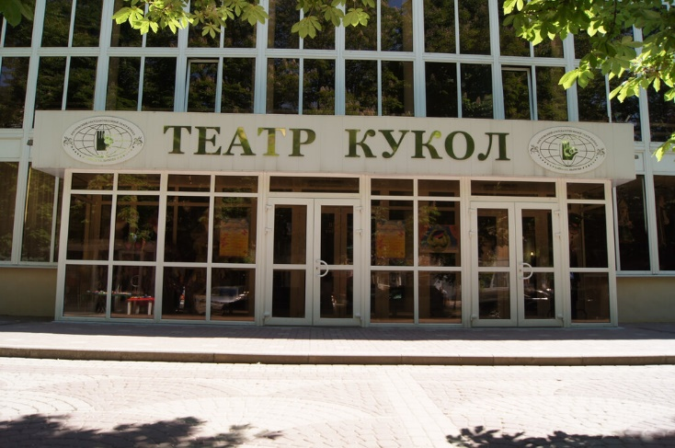

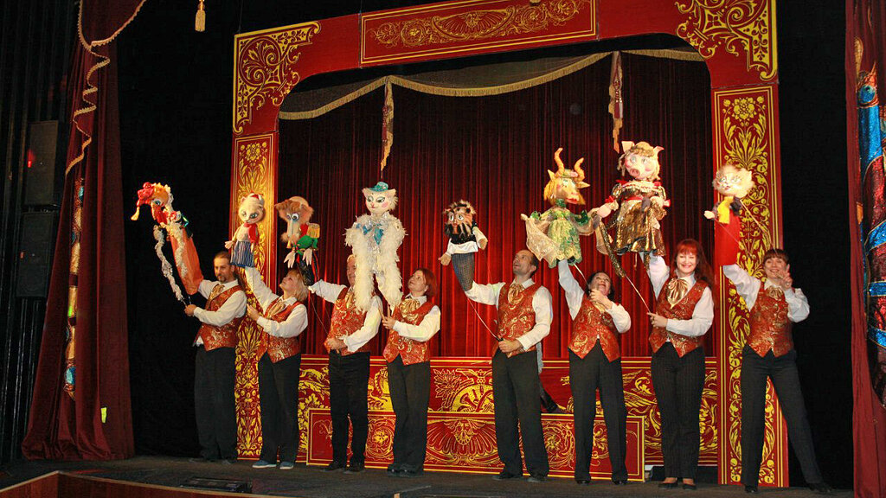

С. Былкова был основан в 1935 году и является одним из старейших в России. Театр имеет более 35 лет художественного руководства и поставил более 300 спектаклей. В репертуаре театра представлены различные спектакли для детей.

Адрес: Университетский переулок, 46, Ростов-на-Дону,

<https://yandex.by/maps/-/CHEaNMNE>

**Первомайский район:**

нету

**Октябрьский район:**

Театр-студия Аниты Цой Браво

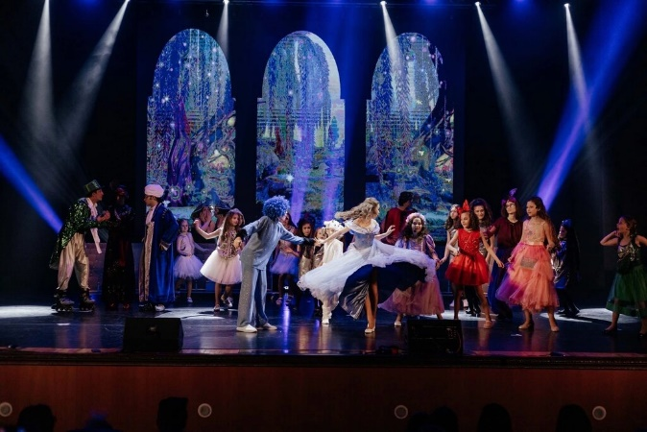

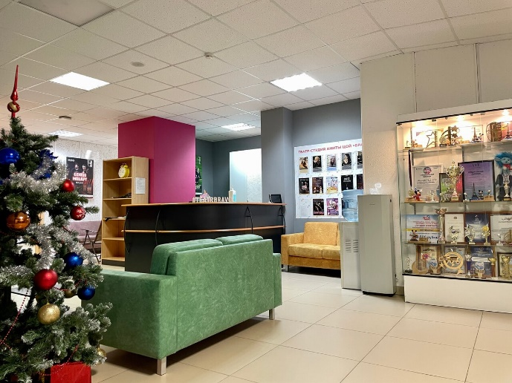

Театр-студия Аниты Цой «Браво» — это место, где дети учатся вокалу, актёрскому мастерству и танцам. Здесь проводятся практические занятия на сцене, а также совместные выступления с известными артистами, что даёт каждому ребёнку хорошую практику и уверенность при выступлениях в дальнейшем

Адрес: площадь Гагарина, 1к7, Ростов-на-Дону

[**https://yandex.by/maps/-/CHEaR49w**](https://yandex.by/maps/-/CHEaR49w)

**Пролетарский**

Ростовский академический театр драмы имени М. Горького

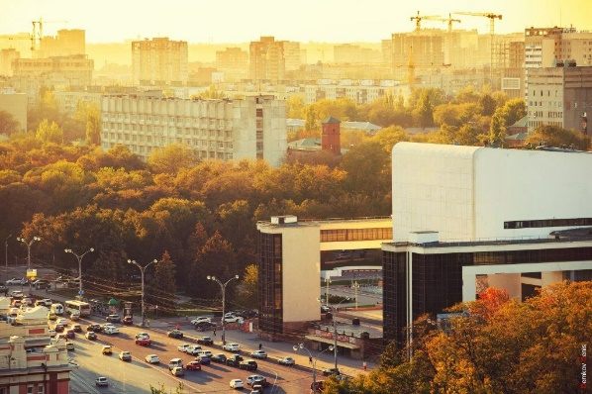

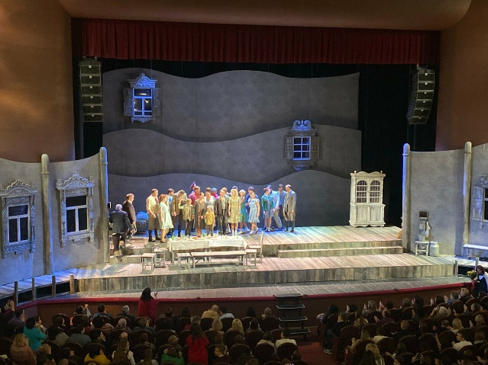

Ростовский академический театр драмы имени Максима Горького, сценическими площадками: большой зал на 997 мест ; малым залом на 384 места; экспериментальной сценой на 70 мест..

Адрес: Театральная площадь, 1, Ростов-на-Дону

<https://yandex.by/maps/-/CHEaNR1N>

Муха театр

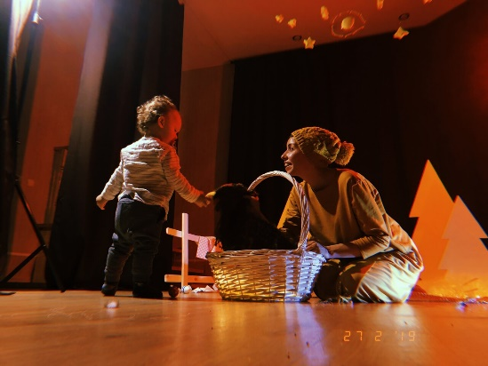

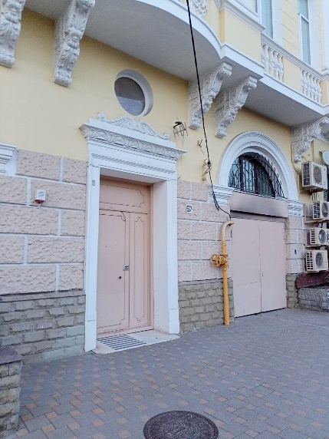

Театр «Муха» — это камерный театр, расположенный внутри одного из домов на Пушкинской улице. Он предлагает спектакли для детей и взрослых, такие как «Дом, который пошел», «Сказка о храбром слоненке», «Снежинка» и другие. В театре есть комната ожидания, бахилы, чай, печенье и книги.

Адрес: Пушкинская улица, 57, Ростов-на-Дону

<https://yandex.by/maps/-/CHEaR8oQ>

Ростовский-на-Дону Академический молодёжный театр

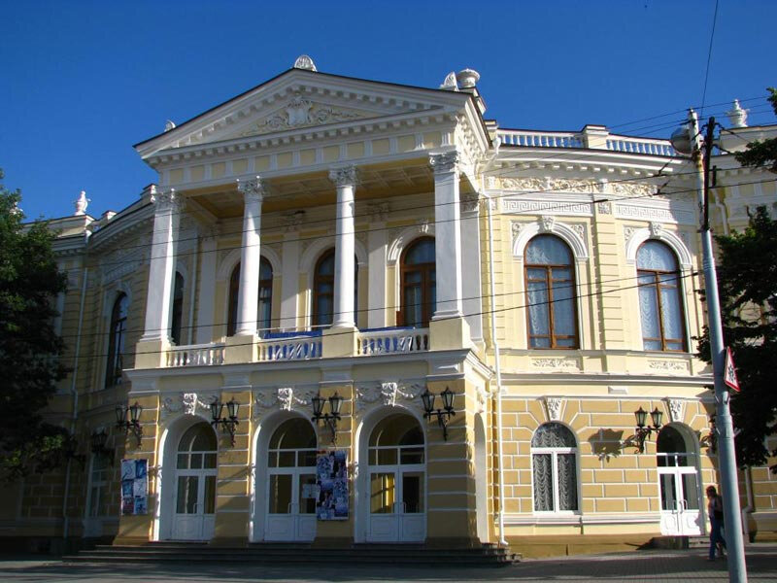

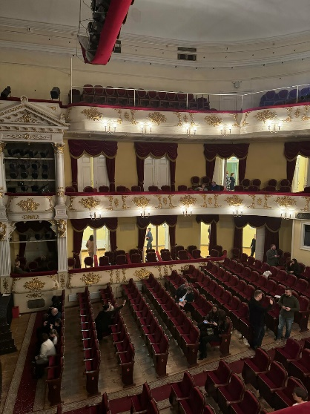

Ростовский академический молодежный театр - это театр с современным взглядом на мир, любящий экспериментировать, но при этом хранящий верность лучшим театральным традициям.

Адрес: площадь Свободы, 3, Ростов-на-Дону

<https://yandex.by/maps/-/CHEaNPZG>

**Советский Район:**

нету

**Ворошиловский:**

нету

**Кировский**

Ростовский государственный музыкальный театр

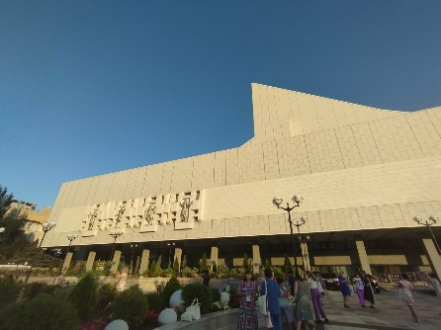 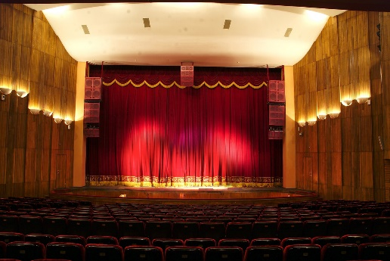

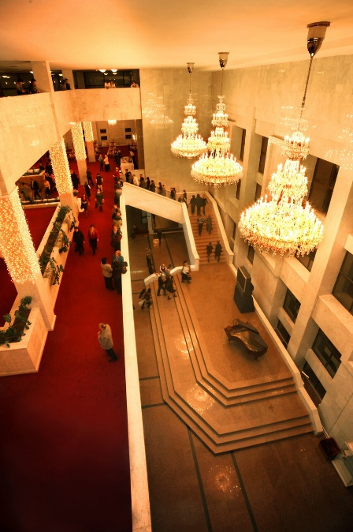

Ростовский государственный музыкальный театр — это место, где вы можете насладиться различными академическими музыкальными направлениями, такими как опера, балет, оперетта, мюзикл, рок-опера и симфонические концерты.  Большой разнообразный репертуар требует значительных творческих сил. Сегодня вокальная труппа насчитывает свыше 60 солистов, балетная – более 80 артистов, хоровая – свыше 70 артистов, состав оркестра – более 120 инструменталистов.

Адрес: Большая Садовая улица, 134, Ростов-на-Дону

[**https://yandex.by/maps/-/CHEaNSl7**](https://yandex.by/maps/-/CHEaNSl7)

Человек в кубе

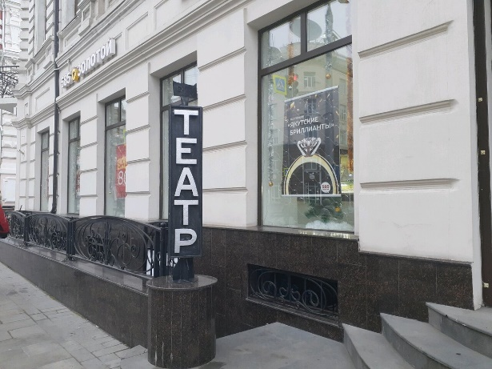

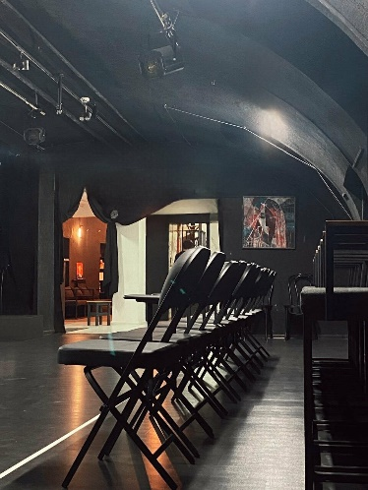

Театр «Человек в кубе» — это частный драматический театр в Ростове-на-Дону. Он был основан в 2005 году как школа актерского мастерства, а в 2008 году трансформировался в театр.

Адрес: Большая Садовая улица, 66/37, Ростов-на-Дону

[**https://yandex.by/maps/-/CHEaRIiq**](https://yandex.by/maps/-/CHEaRIiq)

**Железнодорожный Район:**

нету